Д/з от 07.11, 08.11, 09.11
На уроке мы познакомились с тональностью Ля мажор. В ней 3 ключевых знака: фа#, до#, соль#.
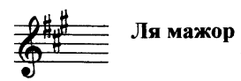
- Играем гамму Ля мажор в восходящем и нисходящем направлении.

- №293 – поём с дирижированием.
- В тональности Ля мажор письменно по образцу:
а) постройте гамму.
б) выпишите устойчивые, неустойчивые и вводные ступени.
в) сделайте опевание устойчивых ступеней.
г) постройте главные трезвучия.
Не забудьте нарисовать скрипичный ключ, поставить ключевые знаки!!!
